## **中西疫情**

**国内例子：**

浙大城市学院新冠肺炎疫情防疫制度：

一、公众号更新防疫措施和防疫的最新消息

1.发表倡议书｜同心战疫 共护平安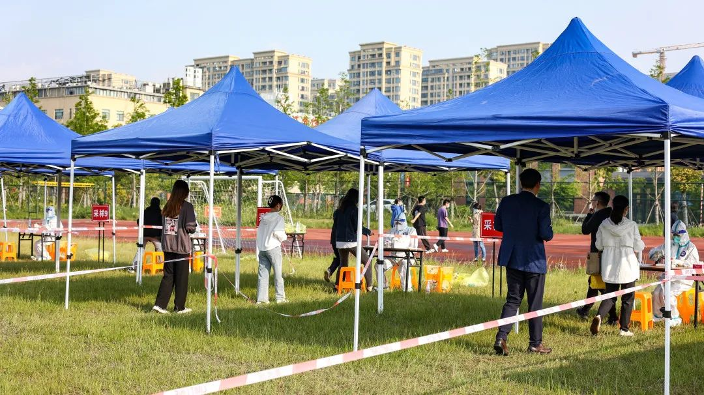

**致学校各级党组织、全体党员干部的倡议书**：在这个紧要关头，全校各级党组织、全体党员干部要敢于亮剑，发挥党组织战斗堡垒作用和共产党员先锋模范作用，扛起疫情防控使命担当。

**一要带头担起政治责任。二要带头参与防控工作。三要带头遵守防疫纪律。**

1. **三小时完成万人核酸检测！**学工线助力城院速度！

受本轮疫情影响，目前疫情防控形势较为严峻，学校学工线闻令而动。众志成城，战鼓紧擂，一线冲锋。**迅速组建一支由学工部全体人员及42名一线辅导员，72名志愿者组成的抗疫突击队。**4月21日清晨六点到九点，**3个小时完成万名学核酸检测，用实际行动践行“立德树人”初心使命，为抗击疫情做出了高校思政工作者的积极贡献。**

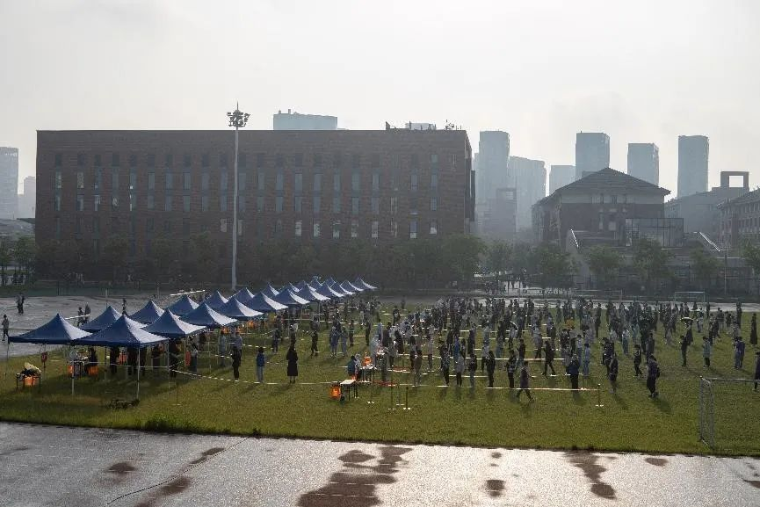

4月20日晚，**根据学校疫情防控工作领导小组办公室统一安排学工部紧急召开学院疫情防控部署会** ，**全面摸清在校学生底数精心安排核酸检测顺序，实现精细化闭环管理。**

4月21日清晨5点30分，踏着晨曦全体学工线集结完毕，迅速投入**志愿服务。**

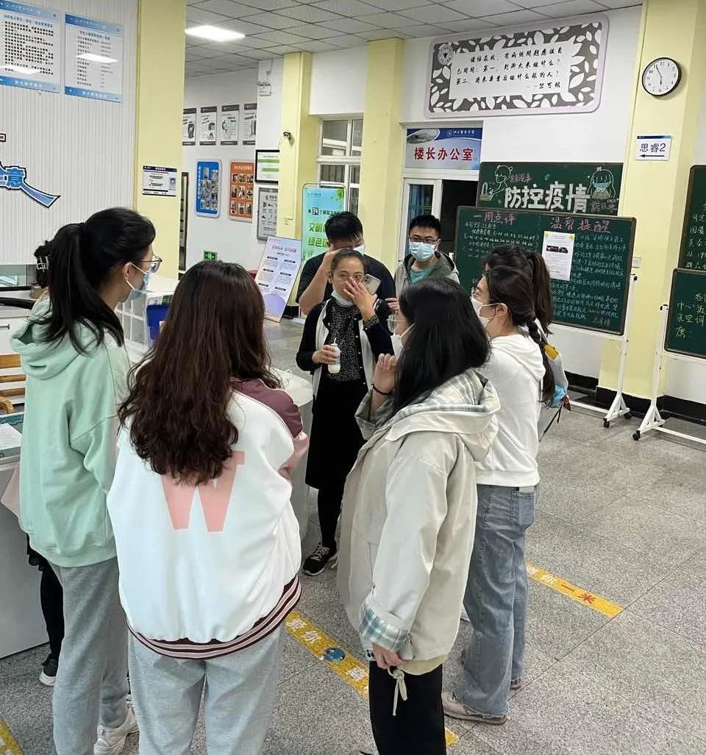

志愿服务

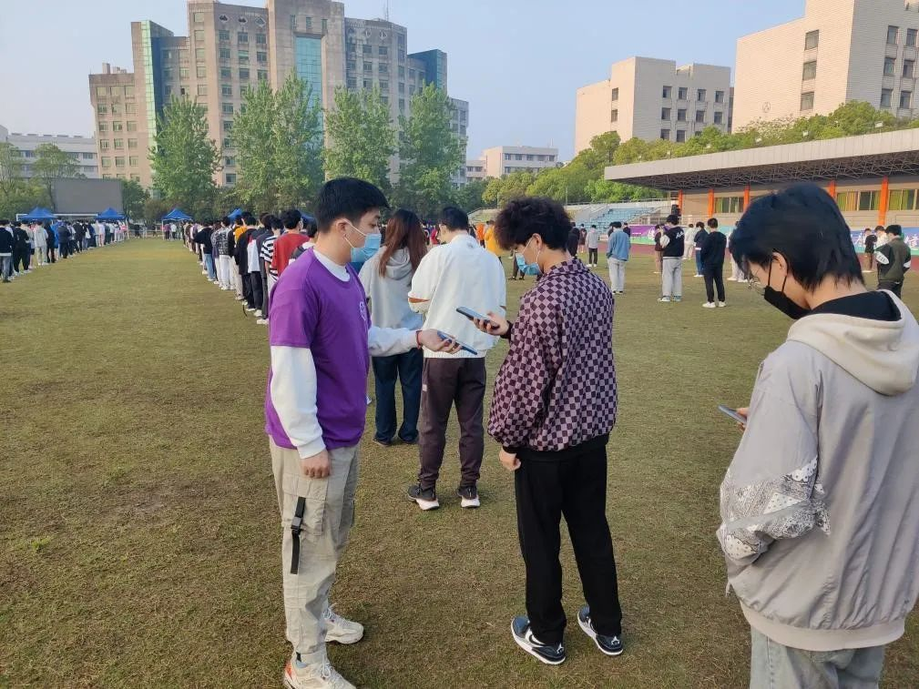

1. 开通核酸检测直播

学校已连续多日开展全员核酸检测。为方便同学们随时了解核酸检测排队情况，合理安排时间，减少拥挤，确保检测工作高效有序，校学生会计划从4月24日即明天起在学校南校区、北校区核酸采集点安排现场直播，届时请关注本条推送精选留言中的直播链接或关注微博账号“浙大城市学院学生会”观看直播。

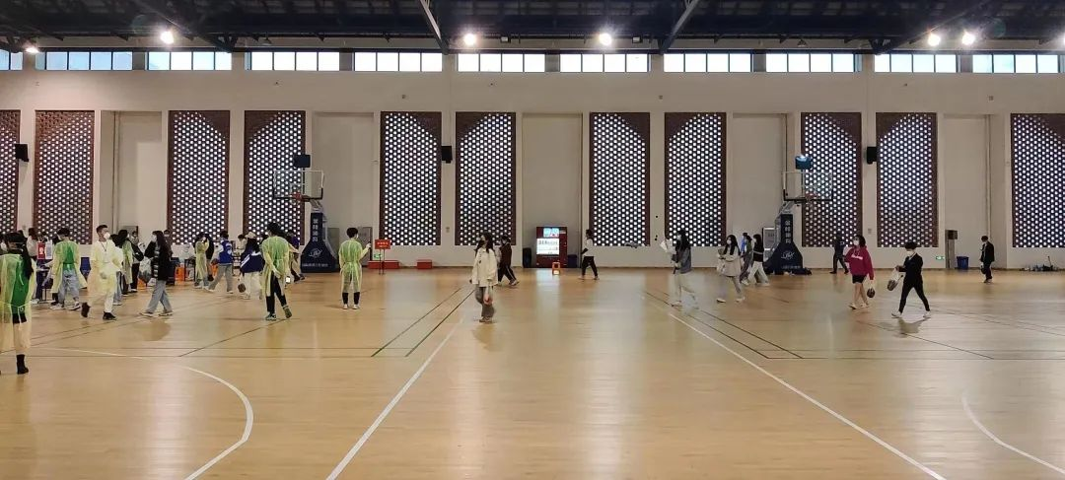

1. 延期各种聚集性活动

娱乐活动

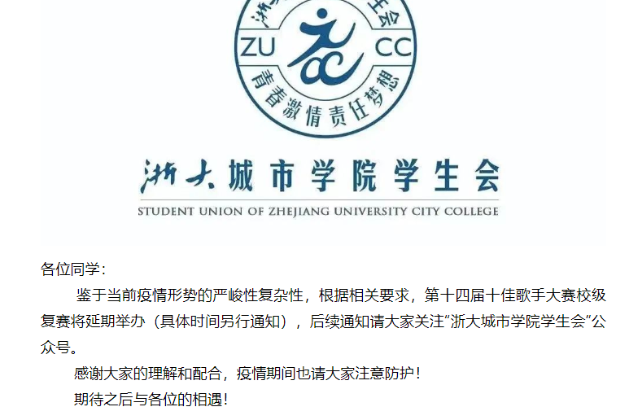

期中考试延期

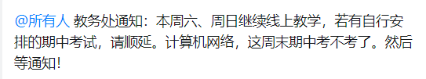

同时杭州市内的各种考试也延期

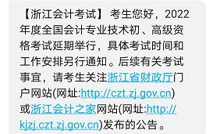

1. 封校

**统筹协调，跟进信息，对接电话片刻不歇，灯火明亮守候校园**

凌晨两点睡，早上四五点起床，这样的节奏已成了总务处陈雅琪近期的工作常态。“部门里的大部分老师已经在学校住了四五天了，每一天都很难忘。”从物资储备到物资调配，从试剂转运到核酸现场，24小时电话在线，联系属地、进行政策研判，陈雅琪和专班的老师们一刻都不停歇。

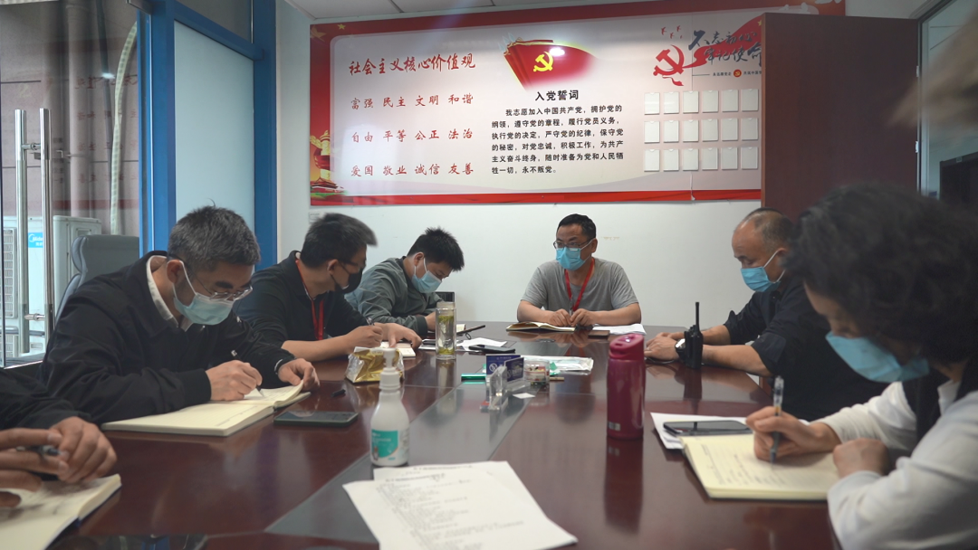

**物资补充**

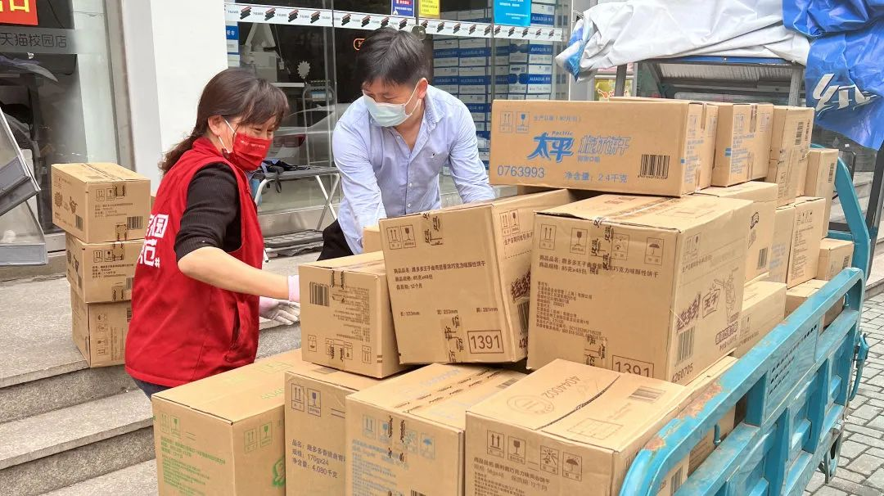

**严守校门关点控制进出，随时待命应对突发情况，巡逻保障，筑牢安全之墙**

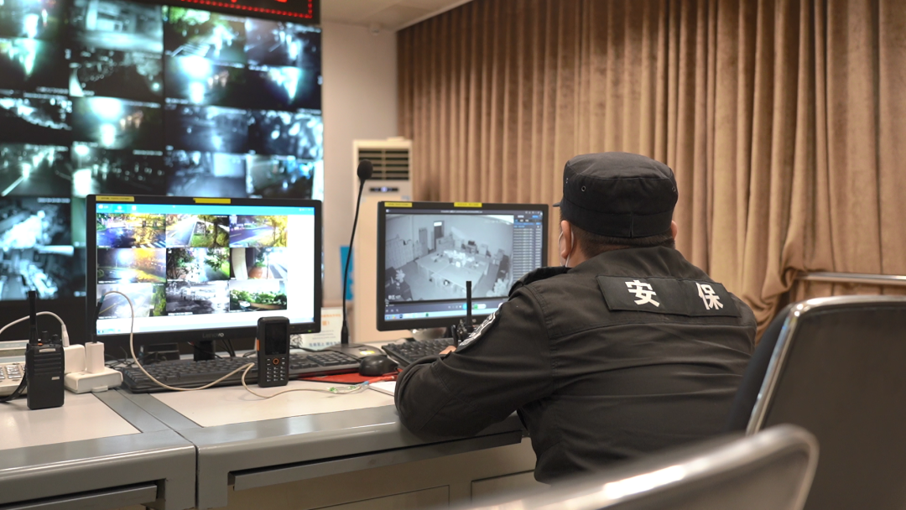

非常态化应急预案、巡逻小队、校门封闭管控组，安全保卫处工作人员陆亚勤和同事们一起，为校园防守针对性制定了各项方案。“第一时间发出指令、第一时间进行对接，很多流程我们都已经应急演练过，常态化布置好管控时期不同岗位的工作。”

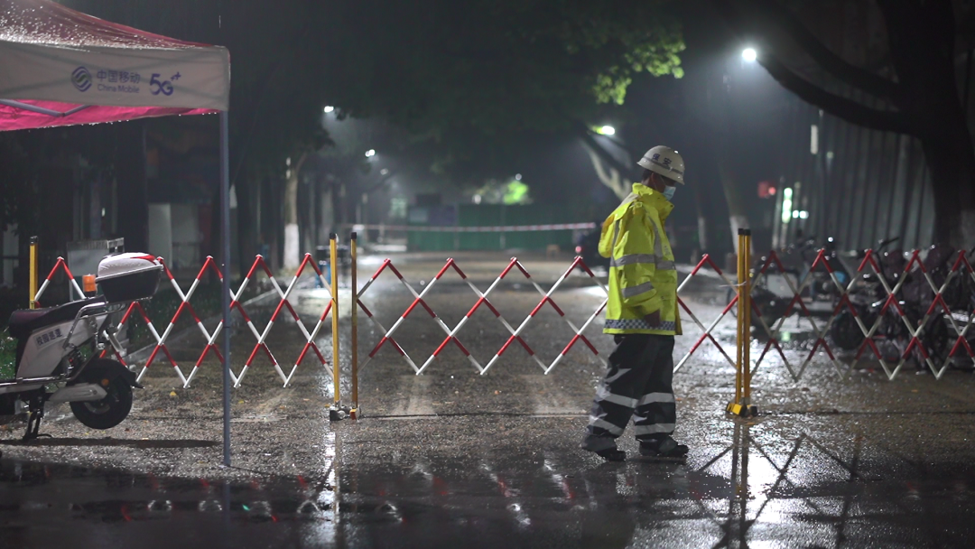

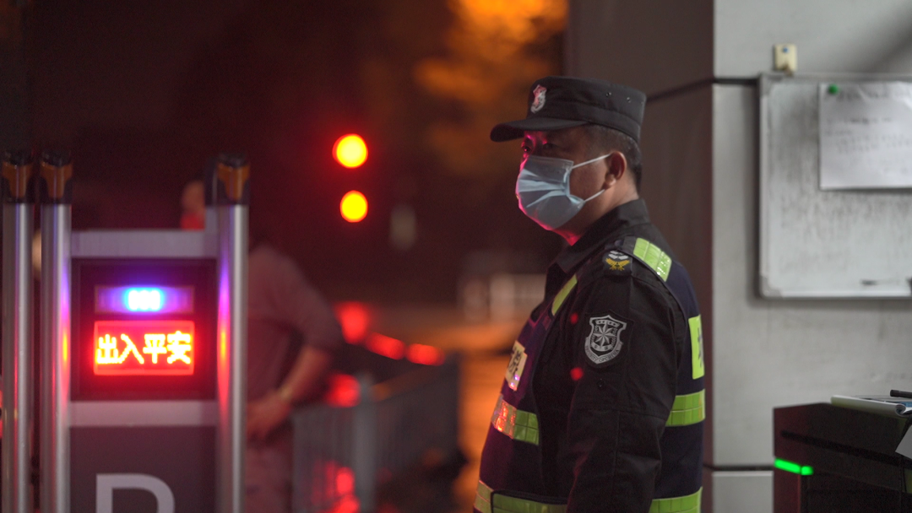

**食堂管理**

选用一次性餐盒，避免交叉感染。吃饭座位间隔两米就坐，几乎一张一桌子一个人。倡导大家打包带走。

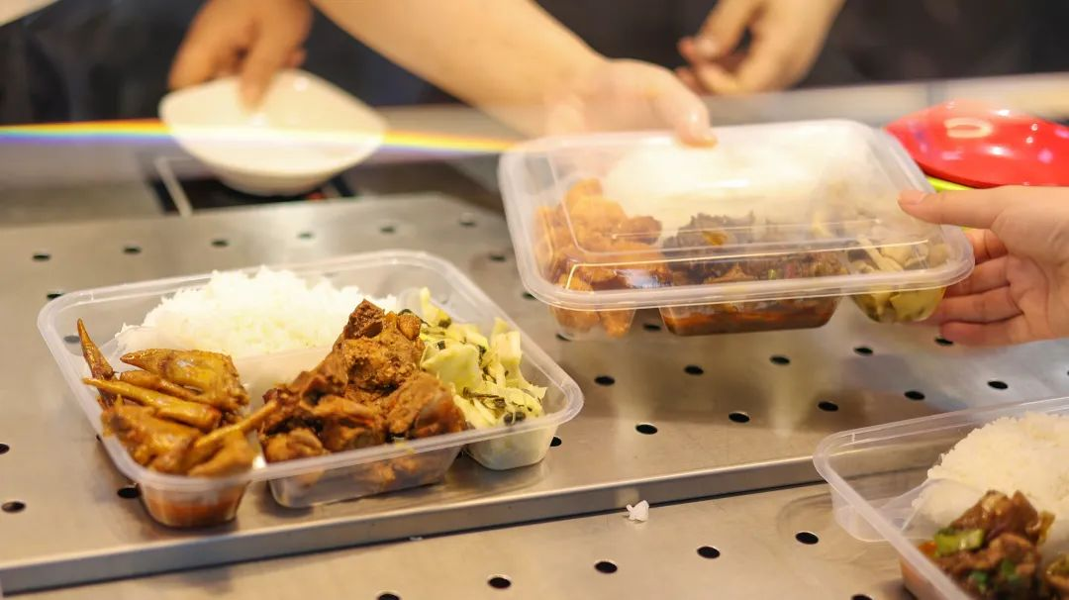

1. 启动线上上课

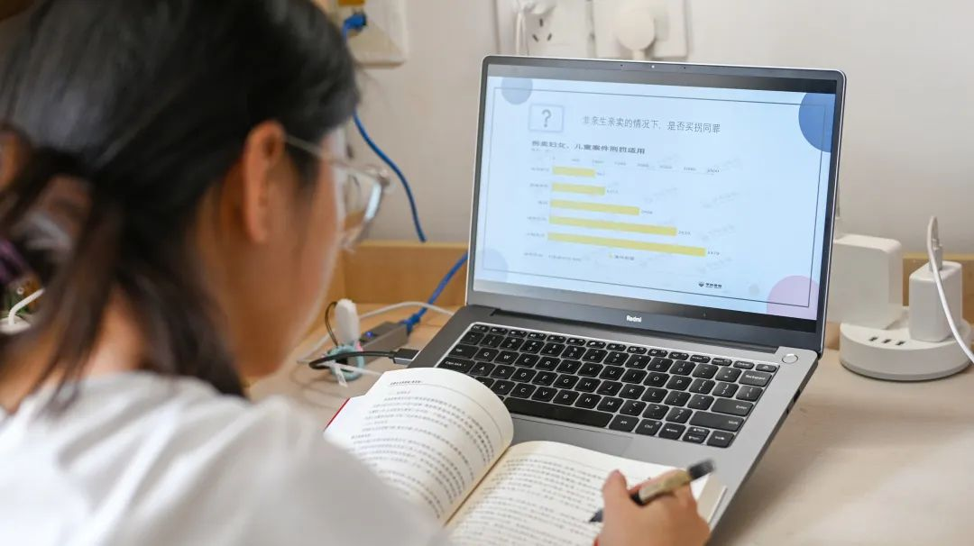

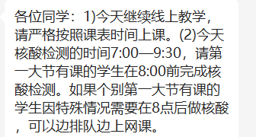

1. 关闭聚集性产所

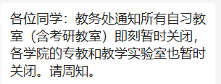

**新冠肺炎疫情防控物资管理制度**

**<https://www.yjbys.com/zhidu/2780230.html>**

**国外例子：**

**世界各国防疫措施：从心存侥幸到严防死守**

韩国

　　韩国政府2月18日召开中央灾难安全对策本部会议，敲定今后三周适用的保持社交距离措施以及出入人员名单管理制度的相关调整方案。

　　韩国政府表示，奥密克戎新冠变异株传播触顶之前尚需较为保守的应对方式，因此决定维持现行防疫措施大框架，但考虑民生经济的困难等，在可行范围内进行了调整。根据调整后的措施，自2月19日起，韩国餐厅、咖啡厅、练歌房、澡堂、室内体育设施等公众聚集场所关门时间从此前的21时延至22时，私人聚集限员人数仍保持6人。

　　另外，韩政府当天对流行病学调查方式作出调整，2月19日起公众聚集场所不再以扫码、手写出入登记簿等方式记录人员信息，但出入餐厅、咖啡厅时，暂时还需扫码确认出入人员是否完成疫苗接种。

　　日本

　　日本首相岸田文雄2月17日表示，将从3月起放宽对留学生、商务人士、技能实习生等以非观光旅游为目的的外国人入境，每日入境人数将从现在的3500人提高到5000人。

此外，新入境的外国人还将有条件地被免除7天的自我居家隔离，具体条件是：入境者需来自新冠疫情较稳定的国家、已经接种3次疫苗、入境日本后第三天的核酸检测结果为阴性。

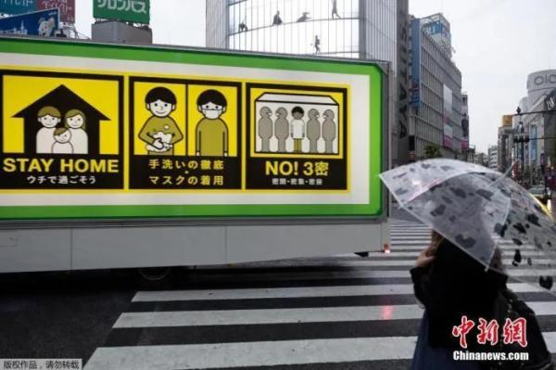

加拿大

　　近段时间，加拿大多个省份正逐步解除各类公共防疫限制措施。阿尔伯塔省从2月8日午夜起，人们出入各类场所时不再需要出示俗称“疫苗护照”的新冠疫苗接种凭证；大部分场所的客容量不再设限；娱乐场所的食品和饮料销售限制也会取消。

　　此外，安大略省已从1月底开始，允许餐馆堂食、健身房、影院等室内经营业务在限制50%客容量的条件下恢复开放。养老院等长期护理机构则从本周起放宽访客限制，每名长期护理机构居住者对应的护理人员数量由2人增至4人。从2月21日起，餐馆、影院等室内场所将可取消客容量限制。

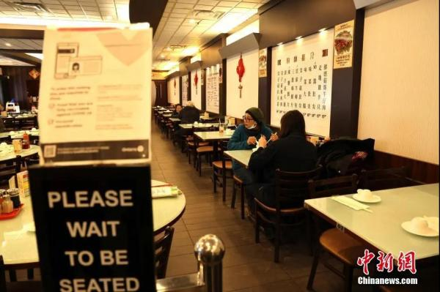

奥地利

　　2月16日，奥地利联邦政府、各联邦州州长及国家新冠疫情协调小组召开峰会，决定从3月5日起解除几乎所有疫情管控措施，除了部分封闭的室内场所仍必须佩戴口罩外，奥地利民众的社会生活将逐步恢复正常。

　　同时，从3月5日起，私人和公共节日活动等将不再受到人数限制，活动中不再禁止饮食。音乐会等文化活动也可以出售站票，各类贸易展览会也将可以举办。

　　奥地利联邦总理卡尔·内哈默(Karl Nehammer)和卫生部长沃尔夫冈·米克施坦因(Wolfgang Mückstein)表示，尽管奥地利目前日增感染人数仍然很高，平均每天约3万例，但重症监护病房情况“相对宽松”。这也让奥地利有了解封的可能。

　　法国

　　近日，法国卫生部发表公告宣布，鉴于法国疫情形势有所好转，自2月28日起，在使用疫苗通行证的室内场所，不再强制戴口罩。公共交通以及不使用疫苗通行证的室内场所仍必须戴口罩。

　　法国卫生总局(DGS)指出，这一决定是在对疫情活跃数据指标(感染发生率、检测率、检测阳性率和群聚感染传播风险)、医院数据指标、疫苗覆盖率以及放宽措施后可能造成的影响等多项指标综合考虑后做出的。取消强制口罩令标志着法国的“防疫战略正在朝后疫情方向发展”。

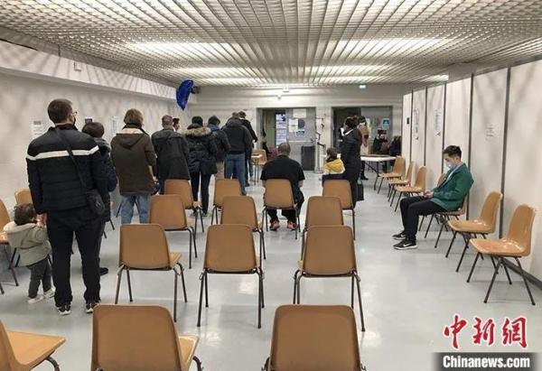

　希腊

　　据希腊《中希时报》报道，近日，希腊卫生部专家委员会对新冠疫情发展新形势进行研判后，决定逐步取消此前专门针对新冠疫情实施的限制措施。2月19日，针对已完全接种过三剂疫苗的人群，开始正式逐步解封，对于未接种疫苗的人士仍适用之前较为严格的限制措施。

　　报道称，调整后的防疫措施包括，娱乐场所消费者在满座时可以在店内站立逗留；学校可以组织学生团队旅行；体育场馆上座率提高到50%；城市公共体育设施利用率增加到20%；在私营和公共部门中远程办公比例降至20%等。

　　意大利

　　意大利卫生部副部长2月17日表示，最新防疫法令修正案刚刚获得众议院批准，从3月10日起，意大利的剧院、电影院、体育场和现场音乐场等公众场所，将允许消费食品和饮料。此举是重新启动经济的新迹象。

　　意大利国家科学技术委员会成员表示，国家紧急状态将不会继续延长，如果没有新变体引起感染曲线大幅变化，将不再需要延长国家紧急状态。

　　此外，近期比利时、葡萄牙、德国等欧洲多国也开始或准备进一步放松防疫限制措施。

　　比利时疫情管控预警于18日从最高等级“红色代码”下调为“橙色代码”，管制措施进一步放宽，居家办公不再是强制要求；葡萄牙政府17日宣布，即日起由疫情“灾害状态”降为“警戒状态”，将取消部分防疫限制措施；德国联邦和各州政府16日达成协议，将分三步放松本国防疫措施，但强调不会取消室内戴口罩、保持社交距离等基本防疫举措。

　　鉴于新冠病毒的遗传多样性和新冠疫情的不确定性，世卫组织及部分欧洲国家官方均强调在逐步放松防疫措施时坚持个人防护的重要性，需为应对可能出现的疫情反弹做准备。德国总理朔尔茨2月16日表示，“新冠疫情并未结束”，政府还需为应对可能出现的病毒新变种做好准备。

　　除放宽本国防疫措施外，近期还有部分国家和地区放宽了出入境政策。

　　澳大利亚

　　澳大利亚政府近日宣布，从2022年2月21日起进一步放宽旅行限制，向所有签证持有者开放国门，游客、商务旅行者和其他访客只要完成新冠疫苗的全程接种即可免隔离入境。

　　据介绍，根据澳大利亚目前实施的旅行禁令，未完全接种疫苗的签证持有者必须持有效的旅行豁免才能进入澳大利亚，且须遵循澳大利亚相关州的检疫要求和各地区政府的隔离政策。

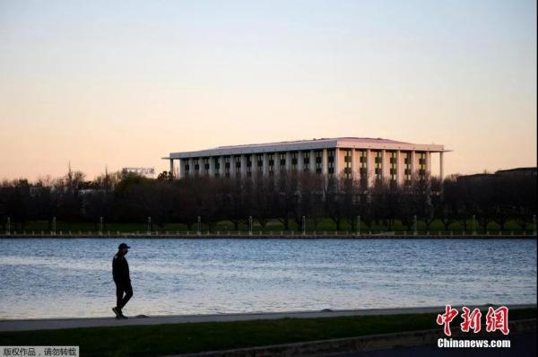

以色列

　　2月20日，以色列总理纳夫塔利·贝内特发布声明说，以色列将大幅放宽入境限制。根据新的入境政策，所有旅客，只要在前往以色列前及抵达以色列后，分别提交新冠病毒检测阴性证明，则无论其是否接种过疫苗均可入境，无需再接受隔离或提交特别许可。该政策将于今年3月1日起执行。

　　贝内特在声明中表示，鉴于该国近期新冠肺炎确诊数据持续下降，因此以色列将逐步开放入境。

　　虽然政策有所松动，但是目前全球新冠肺炎疫情依然严峻。小侨提醒海外同胞，日常防疫仍然不能松懈。

**世界各国防疫措施：从心存侥幸到严防死守**

**https://paper.xinmin.cn/html/xmzk/2020-03-30/83/18182.html**